调用run.py文件运行模型(或者直接命令行sh deploy.sh)：

python run.py --gpu 0 --eval_model_path ./ModelWeight/unitime.pth --training_list execute_list/train_all.csv --max_token_num 14 --is_training 0 --lm_layer_num 2 --inference_list execute_list/inference_Electricity.csv --mask_rate 0.5 --patch_len 32

推断任务列表： --inference_list execute_list/inference_Electricity.csv

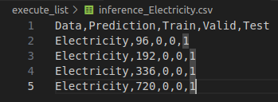

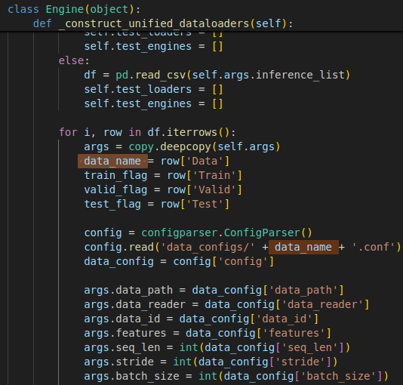

Engine类中根据推断列表制定的Data字段获取数据配置文件

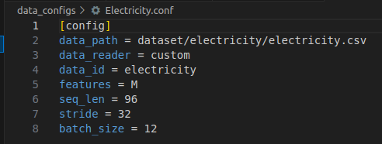

数据配置文件中定义数据文件路径

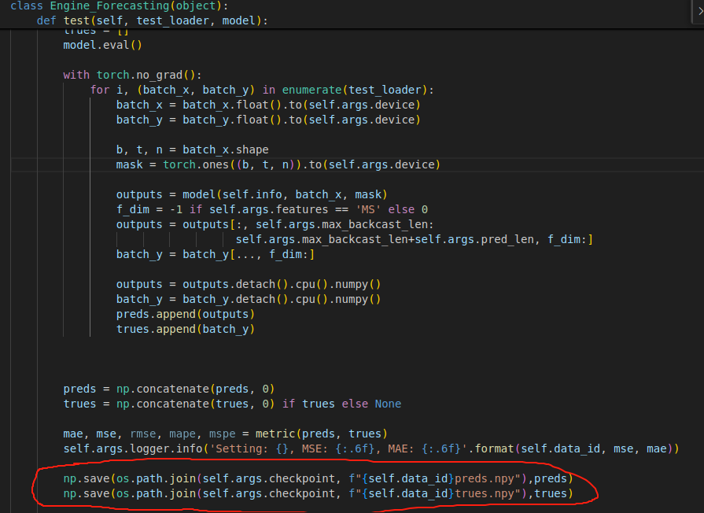

按照测试的逻辑 检查点文件夹下会保存numpy结果文件

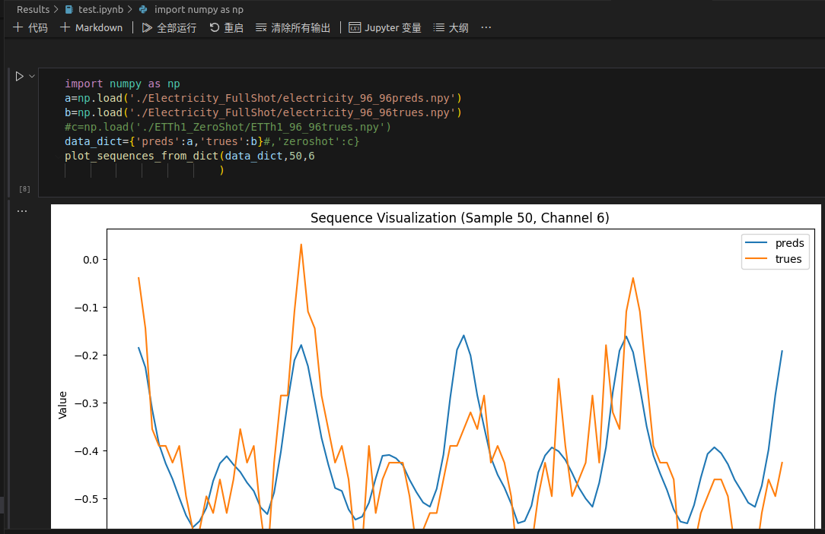

Results/test.ipynb有可视化示例

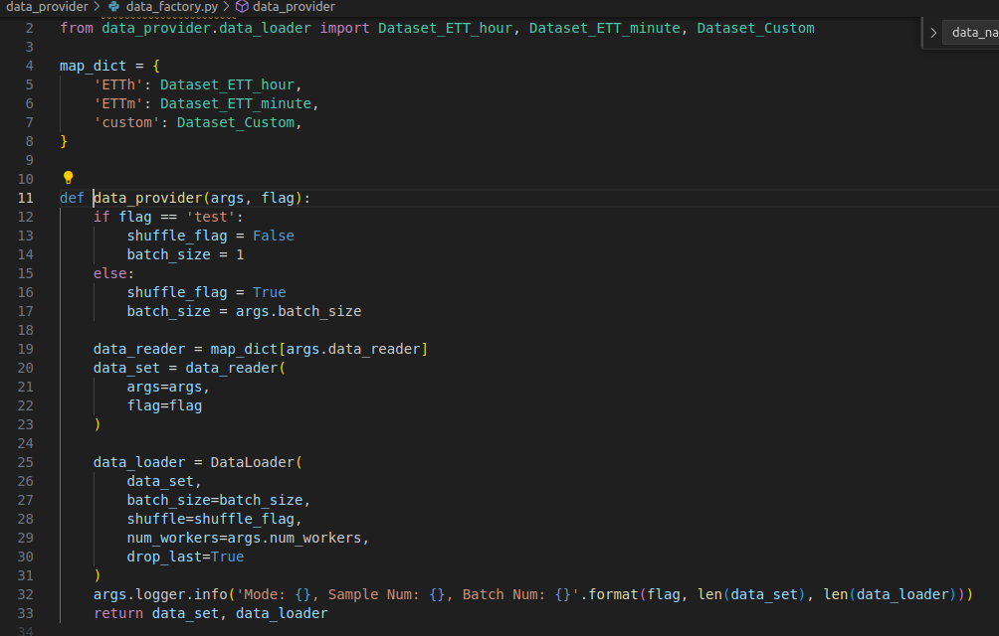

data_provider文件夹下有data_provider函数和已有的三种dataset类,weather数据集用的就是Dataset_Custom

使用何种DataReader可以在data configs 里配置